LO SCANDALO DEI CAPPELLANI MILITARI COPERTI D’ORO: “C’È CHI REGALA LAUREE IN CAMBIO DI SESSO”
Redazione web / 28 June 2017 / 0
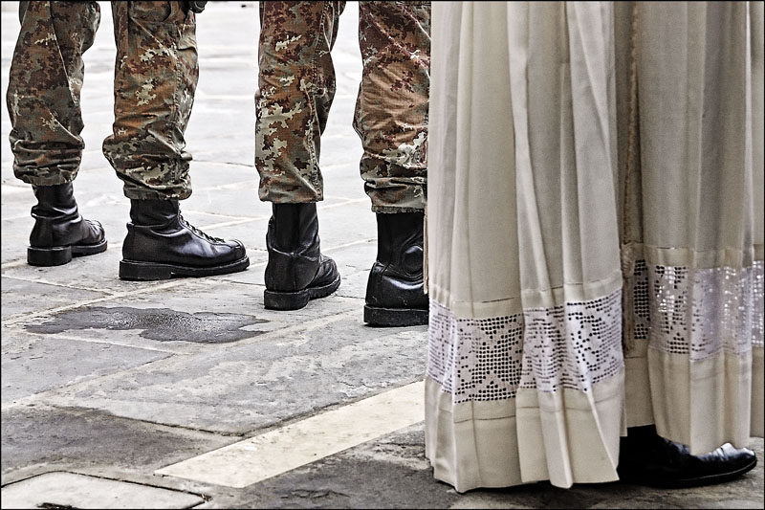
5
SHARES
Facebook Twitter Pinterest Google+
(di Paolo Salvatore Orrù per Tiscali Notizie) –

Sia lodato il governo, i cappellani militari cattolici (ma non i colleghi di altre confessioni) potranno brindare all’aumento di stipendio, grazie al provvedimento di riordino delle carriere del personale delle forze armate. Non tutti, però, potranno alzare il calice al cielo: solo i più anziani potranno beneficiare degli aumenti previsti, mentre le giovani leve si dovranno accontentare di una carriera di rango inferiore e di stipendi meno redditizi. Da qui le prime, quasi clandestine, prese di posizione da parte di alcuni ambienti ecclesiali in grigioverde.
Fioccano le accuse: “Fra loro c’è chi regala lauree honoris causa in cambio di sesso. E in missione ci vanno anche sacerdoti malati”. Tutte accuse che devono essere provate, ma che mettono in luce insofferenze che presto potrebbero esplodere. Le denunce sono gravi e chi le fa pretende che non ci siano riferimenti personali virgolettati. Chi e che cosa sta avvelenando l’acquasantiera? Intanto, ed è questa la prima indicazione, in trasferta ci vanno solo i cappellani particolarmente vicini alle loro élite. In altri termini: per poter indossare la stola in Afghanistan, o in altre guarnigioni italiane all’estero, i sacerdoti con le stellette dovranno prima di tutto conquistare la benevolenza dei capi (“perché all’estero ci vanno solo i lecca…”).
Solo allora, anche quando non si è nelle condizioni fisiche necessarie per poter partecipare alle missioni che, per inciso, devono essere uguali a quelle dei militari “normali” che svolgono ruoli operativi o di logistica, si schiuderanno i portelloni dell’aereo che li trasferirà nelle aree di guerra. Molti cappellani non hanno i requisiti richiesti, perché spesso superano il peso corporeo stabilito dalle tabelle (“sono obesi”) o perché, è successo anche questo, hanno il diabete o malattie più gravi. “Come quel sacerdote morto in Sardegna durante le esercitazioni perché affetto da leucemia e che se fosse riuscito a partire in missione molto probabilmente sarebbe deceduto in qualche lontano avamposto”.
A rendere così “forti” i cappellani, tanto da evitare le visite di idoneità, è il segreto della confessione: in sostanza i colonnelli e i generali temono quel che i soldati rivelano nel confessionale. Per il credo cattolico si può svelare il peccato ma non il peccatore. E il peccato ha un peso specifico di non poco conto nelle carriere militari (“basta una battuta per metterli allarme e ammansirli”).
La partita dei cappellani andrebbe rivista. I primi a chiedere chiarezza, con una interrogazione, erano stati alcuni deputati del Movimento 5 Stelle. A quell’interrogazione aveva risposto il sottosegretario alla difesa, Domenico Rossi, che aveva assicurato: “risultano avviati contatti esplorativi con l’ordinariato militare (…) al fine di rendere meno gravoso sul bilancio dello Stato il servizio dell’assistenza spirituale delle forze armate. In particolare – aveva aggiunto – nel corso di un recente incontro avvenuto presso il dicastero è emersa la volontà dell’ordinariato militare di approfondire l’ipotesi di una modifica normativa che intervenga sulla vigente assimilazione del personale ecclesiastico ai gradi dalla gerarchia militare”.
La risposta aveva un senso, ma le verifiche non ci sono mai state. Eppure il quesito posto dai grillini merita risposta, perché anche quest’anno nel bilancio dello Stato sono stati previsti nove milioni e mezzo di euro (trenta milioni nell’ultimo triennio) per pagare lo stipendio dei religiosi. La cifra è contenuta nella “nota integrativa” del ministero della Difesa al bilancio triennale 2017-2019. Una somma sorprendente ma non priva di fondamento giuridico: i cappellani sono assimilati agli ufficiali. Ora però, con il provvedimento di riordino delle carriere del personale delle forze armate pubblicato sulla Gazzetta Ufficiale anche alcuni “cappellani militari”, diventati dirigenti hanno potuto gioire per un imprevisto aumento di stipendio.
L’esercito di preti con le stellette da decenni pesa sulle tasche dei contribuenti “a causa della (cronica) sciatteria del legislatore che solo recentemente, nel 2012, si è accorto della mancanza di una “intesa” espressamente prevista dall’atto aggiuntivo del Concordato stipulato tra stato e Chiesa nel 1984, ratificato con la legge 121/1985, che ne avrebbe dovuto disciplinare lo status giuridico e il trattamento economico”, ha spiegato Luca Marco Comellini, segretario del Partito dei Militari (Pdm).
Il 15 marzo 2015 il portavoce della sala stampa vaticana aveva annunciato l’interesse della Chiesa a definire la questione dei Cappellani attraverso una commissione bilaterale che in breve tempo avrebbe iniziato e concluso, di lì a poco, i suoi lavori. Sono passati più di due anni ma, ad oggi, non c’è stata nessuna reale conclusione. Così una parte dell’esercito dei i preti-soldato può registrare una nuova vittoria. Ma gli altri affilano le armi.

